**Fila – Queue**

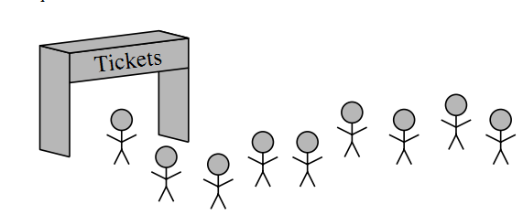



Sáida Entrada

**Classe ArrayQueue (Fila implementada por um array (uma lista))**

***# atributos, propriedades ou estados***

self._data : armazena os dados da pilha

**def** __init__(self): construtor. cria e retorna uma fila vazia

**def** __len__(self): retorna quantos elementos estão na fila

**def** is_empty(self): retorna True se a fila estiver vazia, else False.

**def** enqueue(self, e): adiciona o elemento e no fim da fila

**def** dequeue(self): remove e retorna o primeiro elemento da fila

**def** first(self): retorna o primeiro elemento da fila sem removê-lo

enqueue = enfileirar = adicionar um elemento no final da fila

dequeue = desenfileirar = remover o primeiro elemento da fila

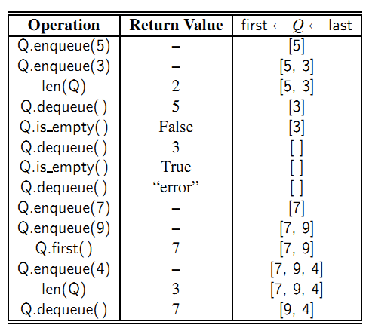

Q = ArrayQueue() *# cria uma fila vazia*Q.enqueue(5) *# adiciona no fim da fila o 5*printFila(Q) *# [5 ]*Q.enqueue(3) *# adiciona no fim da fila o 3*printFila(Q) *# [5 3 ]*print(**'tamanho da fila = {}'**.format(len(Q))) *# tamanho da fila = 2*Q.dequeue() *# remove e retorna o primeiro elemento da fila: 5*printFila(Q) *# [3 ]***if**(Q.is_empty()): *# verifica se a fila esta vazia* print(**'fila vazia'**)  
**else**:  
 print(**'fila cheia'**)  
Q.dequeue() *# remove e retorna o primeiro elemento da fila: 3*printFila(Q) *# [ ]***if** (Q.is_empty()):  
 print(**'fila vazia'**)  
**else**:  
 print(**'fila cheia'**)  
Q.dequeue() *# remove e retorna o primeiro elemento da fila: mas já está vazia: fila vazia*Q.enqueue(7) *# [7 ] # adiciona no fim da fila o 7*printFila(Q)  
Q.enqueue(9) *# [7 9 ] # adiciona no fim da fila o 9*printFila(Q) *# retorna o primeiro elemento da fila sem remover : 7*print(**'primeiro elem da fila = {}'**.format(Q.first()))

Implementar todas as operações do TAD Fila utilizando somente os atributos e métodos do TAD Lista com Iterador.

Considerar a situação:

-a frente da fila é o primeiro elemento da Lista

-o fim da fila é o último elemento da Lista